6. analýza barviv pomocí TLC

6.1. TENKOVRSTVÁ CHROMATOGRAFIE
Chromatografie na tenké vrstvě (thin layer chromatography, TLC) umožňuje kvalitativně i kvantitativně analyzovat složité směsi látek s využitím všech známých dělicích principů kapalinové chromatografie – adsorpce, rozdělování, iontové výměny, molekulárně síťového efektu. Tenkovrstvá chromatografie je velmi rychlá, nenáročná, jednoduchá a často používaná metoda, nejčastěji ke kontrole čistoty analytu. Tato separační metoda nevyžaduje složité instrumentální vybavení a umožňuje provést separaci mnohasložkové směsi, identifikaci jednotlivých separovaných složek a také semikvantitativní analýzu.

Metoda patří mezi metody kapalinové chromatografie. Znamená to, že mobilní fází je kapalina, nejčastěji těkavé organické rozpouštědlo (propanol, aceton, cyklohexan, toluen, chloroform atd.) nebo jejich směs. Stacionární fáze je nanesena na skleněné destičce nebo na hliníkové folii. Tenký plíšek hliníku, na kterém je nanesený silikagel, se nazývá silufol. Polární stacionární fází bývá většinou silikagel, oxid hlinitý nebo celulóza. Separace jednotlivých složek směsi je založena na rozdílech v afinitě separovaných komponent k mobilní fázi a ke stacionární fázi.

V TLC se nejčastěji využívá těchto dvou separačních principů – adsorpce (separované látky jsou poutány na povrch sorbentu) a rozdělovací rovnováhy (separované látky se rozdělují mezi dvě vzájemně nemísitelné kapaliny, tj. stacionární fáze je kapalina zakotvená na vhodném nosiči). Pro nízké koncentrace separovaných látek můžeme rovnováhu vyjádřit pomocí vztahu pro rozdělovací konstantu:
$K=\frac{c_{S}}{c_{M}}$

kde: c_{S} je rovnovážná koncentrace separované látky ve stacionární fázi, c_{M} je rovnovážná koncentrace separované látky v mobilní fázi.

S rostoucí hodnotou rozdělovací konstanty separované složky roste i její afinita ke stacionární fázi a její pohyb podél stacionární fáze je pomalejší. Pro jednotlivé separované složky tak vznikají rozdíly v rychlosti pohybu podél stacionární fáze a složky, které jsou méně zadržovány stacionární fází, se dostanou do větší vzdálenosti od startu a naopak. Při separaci jsou jednotlivé složky vzorku unášeny mobilní fází a určitou dobu zadržovány stacionární fází – ideálně můžeme proces separace označit jako ustanovování velkého počtu rovnováh mezi stacionární a mobilní fází. Adsorpční TLC se využívá především k separaci sloučenin s rozdílnou polaritou (estery, alkoholy, kyseliny) a strukturních izomerů, které mají rozdílné interakce se stacionární fázi. Rozdělovací TLC je využívána k separaci sloučenin, které se liší rozpustností ve stacionární fázi (např. mastné kyseliny).

Kvalitativním parametrem pro identifikaci látky v dané vyvíjecí soustavě je hodnota retenčního faktoru R_{f}. Migrační chování jednotlivých separovaných látek vyjadřuje získaný chromatogram, kde pro každou separovanou látku můžeme definovat hodnotu retenčního (retardačního) faktoru:
$R_{f}=\frac{a}{b}$
kde: a je vzdálenost zóny (středu skvrny) od startu v cm, b je vzdálenost čela rozpouštědla od startu v cm.

U chromatografie na tenké vrstvě převládá rozdílné využití adsorpce na tenké vrstvě sorbentu, tj. adsorpční chromatografie. Analyzovaná směs se nanese na povrch Silufolu (na Start vyznačený tužkou), Silufol se poté umístí do mobilní fáze. Analyzovaná směs se vyvíjí vhodnou eluční soustavou (směs rozpouštědel) při nasycení prostředí jejími parami. Vyvíjení (v našem případě vzlínání) probíhá v uzavřené tlustostěnné nádobě a k jeho přerušení dojde, jakmile rozpouštědlo dosáhne požadované výšky. Tato výška se označí tužkou (tvrdost HB) jako Čelo chromatogramu.
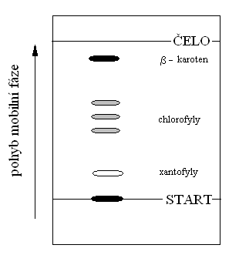
Obr. 6.1: Příklad chromatografické separace rostlinných barviv pomocí TLC

Následně může být provedeno kvantitativní vyhodnocení, kdy po separaci je skvrna nejprve seškrábána a následně rozpuštěna ve vhodném rozpouštědle. Analyty však lze stanovit i přímo pomocí denzitometru, který převede skvrny analytů na chromatogram s píky, jejichž plocha je úměrná množství příslušného analytu ve skvrně (viz obr. 8.2).

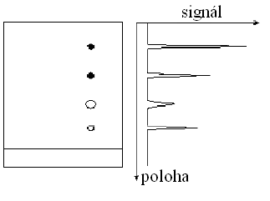
Obr. 6.2: Princip denzitometru

Na tomto základě pracují např. programy TLC Anylyzer a COLORS, které převádějí body obrazu na intenzitu červené, zelené a modré barvy. Tyto programy jsou levnějšími variantami poměrně nákladného software na vyhodnocení TLC (např. cena software Videoscan společnosti Camag se pohybuje kolem 6300 dolarů).

6.2. PŘÍPRAVA CHROMATOGRAMŮ JEDNOTLIVÝCH BARVIV
Chromatografickou fólii nastříháme na obdélníky (šířka i délka pruhu se řídí šířkou vyvíjecí nádoby), na ně zakreslíme měkkou tužkou (tvrdosti HB) 1,5 cm od okraje Start, opatrně tak, aby nedošlo k porušení vrstvy silikagelu (byl by ovlivněn průběh analýzy).

Těsně pod Start (příp. pod horní okraj obdélníku) uděláme popisky pro pozdější identifikaci jednotlivých barviv. Takto připravené chromatografické fólie položíme na vzorkovací desku a do tyčinkového nástavce vložíme kapiláru s příslušným barvivem. Na čáru Startu nanášíme kapilárou jednotlivá barviva – do kapiláry v nástavci nabereme kapku roztoku barviva, nástavec stlačíme a tím kapiláru přiložíme na čáru Startu. Na každý vzorek použijeme čistou kapiláru, abychom si vzorky nekontaminovali! Počkáme, až se barvivo vsákne do povrchu silikagelu, nanesení vzorku opakujeme, dokud nevznikne skvrna o velikosti 2–3 mm. Tento postup opakujeme se všemi barvivy.

Připravenou chromatografickou fólii vložíme do vyvíjecí soustavy v mírném sklonu ke stěně vyvíjecí nádoby a vyvíjecí nádobu ihned uzavřeme víkem. Sledujeme, jak mobilní fáze vzlíná, počkáme cca 30 minut, nebo až vystoupí asi 1 cm pod horní hranu chromatografické fólie. Poté fólii vyjmeme a tužkou zakreslíme čáru migrace Čela mobilní fáze. Následně se pokusíme obtáhnout skvrnu, kterou po sobě zanechalo barvivo na chromatografické desce, protože po usušení desky by nemusela být dostatečně zřetelná.

POZOR!
- v žádném případě nesmí dojít k záměně kapilár použitých pro jednotlivá barviva, pro každé barvivo musíme použít jinou kapiláru
- při manipulaci s chromatografickou deskou se nedotýkáme rukou jejího povrchu, mohlo by dojít k poškození adsorpční vrstvy, proto desku přidržujeme pouze po okraji
- veškeré použité sklo musí být řádně umyto, aby nedošlo ke kontaminaci dalších vzorků
- s barvivy pracujeme opatrně – lze je jen velmi obtížně odstranit z pracovní plochy i z oblečení

6.3. SYNTETICKÁ BARVIVA

Syntetická barviva slouží nejčastěji k úpravě textilních výrobků, barvení jim má dodat barvu určitých vlastností. Tato barviva jsou barevnými sloučeninami, které jsou syntetizovány z velkého množství polotovarů, původně z uhelného dehtu, nyní se získávají z vysoce přečištěných ropných produktů. Barvivo řazené mezi syntetická barviva musí obsahovat minimálně 85 % čistého barviva, zbytek tvoří nečistoty ve formě anorganických solí, sloučenin kovů a organických látek.

Velmi důležitou roli mají syntetická barviva také při průmyslovém zpracování potravin. Důvodem přibarvování potravin je např. znovu získání barevného vzhledu potraviny, který se během výrobního procesu změnil, zajištění uniformity výrobku ve všech šaržích, zvýšení spotřebitelské atraktivnosti aj. Syntetická barviva se člení na azobarviva, fenylmethanová barviva, nitrobarviva, pyrazonová, xanthenová, antrachinonová, chinolinová a indigoidní barviva. S mnoha syntetickými látkami jsou spojeny i různé nežádoucí účinky na lidský organismus (např. karcinogenní účinky, hemolytické působení, alergické reakce). Povolení k používání barviv je proto podmíněno celou řadou zdravotních zkoušek a bývá stanoven povolený denní příjem těchto látek. V České republice upravuje barvení potravin zákon 110/1997 Sb. O potravinách a tabákových výrobcích a vyhláška MZ ČR č. 298/1997 Sb.

6.3.1. PŘÍPRAVA VYVÍJECÍCH SOUSTAV
Pro porovnání chování jednotlivých barviv v různých vyvíjecích soustavách připravíme následující vyvíjecí soustavy podle velikosti vyvíjecích nádob v poměru:

- n-propanol : H₂O 9 : 1
- n-propanol : H₂O : kyselina octová 85 : 14 : 1
- n-butanol : H₂O : kyselina octová 35 : 30 : 35

Každou z vyvíjecích soustav si připravíme do tlustostěnné nádoby tak, aby hladina mobilní fáze dosahovala do výšky 5 – 10 mm. Vyvíjecí nádobu ihned uzavřeme víkem, aby v prostoru uvnitř nádoby došlo k nasycení parami vyvíjecí soustavy.

6.3.2. PROVEDENÍ ANALÝZY

Připravíme si jednotlivé chromatografické desky Alugram SIL G, na Start naneseme syntetická barviva. Tyto desky umístíme do předem připravených vyvíjecích soustav (1, 2, 3) v mírném sklonu ke stěně vyvíjecí nádoby a vyvíjecí nádobu ihned uzavřeme. Počkáme až Čelo vystoupí asi 1 cm pod horní hranu chromatografické desky. Poté chromatogram opatrně vyjmeme, tužkou zakreslíme čáru migrace Čela mobilní fáze a umístíme na cca 5 minut do sušárny vyhřáté na teplotu 60 ºC uschnout (může uschnout i na vzduchu). Po vysušení změříme pravítkem a zapíšeme hodnoty vzdálenosti Čela mobilní fáze od Startu a vzdálenosti středu skvrny od Startu. Čelo kopíruje eluovanou mobilní fázi, hodnota jeho vzdálenosti od Startu se může pro jednotlivé separační dráhy lišit!

6.4. POTRAVINÁŘSKÁ BARVIVA

Potravinářská barviva (tzv. jedlá barviva) jsou barviva, která se přidávají do potravin pro zvýraznění barvy či chutě. Přítomnost těchto barviv musí být uvedena na obalu výrobku. Barviva jsou označovaná čísly E 100 až E 180. Některá potravinářská barviva mají přírodní původ, např. karotenoidy nebo chlorofyly.
Použití potravinářských barviv je velice široké. Může se přidat téměř do všech potravin, nápojů, ale velké využití má také pro tisk, nejčastěji na jedlý papír, čímž se dají vytvořit jedlé etikety, obrázky, fotky, loga, dekorace apod., které se poté dají přilepit (zapéct) na různé druhy potravin, hlavně na cukrářské výrobky nebo pečivo.
Užití potraviářských barviv se řídí hygienickými předpisy a příslušnými technickými normami, především vyhláškou č. 4/2008 Sb., kterou se stanoví druhy a podmínky použití přídatných látek a extračních rozpouštědel při výrobě potravin. U barviv E110, E122, E124, E155 je nejvyšší povolené množství (NPM) 50mg/kg jednotlivě nebo v kombinaci. Pokud je výrobek označen „azo free“ nebo také AZ, znamená to, že neobsahuje barviva E102, E104, E110, E122, E124, E129. Tyto látky mohou nepříznivě ovlivňovat činnost a pozornost dětí.
Existuje také celá řada přírodních barviv rostlinného původu využívaných v potravinářském průmyslu. Např. výrazné žluté barvivo se připravuje z kurkumy, šafránu či světlice barvírské, zelené barvivo z listů pandanu a ramie, červeň (na bázi karotenoidů) z červené řepy, fialové barvivo z odvaru z černé rýže, černé barvivo z plodů melastomy a modré barvivo z květů bobovité rostliny klitorie.

6.4.1. PŘÍPRAVA VYVÍJECÍCH SOUSTAV

Připravíme dle kapitoly 6.3.1.

6.4.2. PROVEDENÍ ANALÝZY

Dle odstavce 6.3.2.

6.5. ROSTLINNÁ BARVIVA

První zmínky o používání rostlinných barviv pocházejí ze starověké Číny a Indie. Výhradně přírodní barviva byla používána k barvení do poloviny 18. století, do doby, než chemický průmysl začal produkovat syntetické náhražky těchto barviv. V poslední době zájem o přírodní barviva opět stoupá vlivem zdravotních a environmentálních problémů souvisejících s používáním barviv syntetických.

Rostlinná barviva jsou organické látky různého složení mající pro rostliny životní význam. Rozdělujeme je na barviva rozpustná v tucích (lipochromy) a ve vodě (hydrochromy). K lipochromům patří zelené chlorofyly, žluté xantofyly a červené karoteny. Chlorofyly mají význam pro fotosyntézu, naproti tomu xantofyly a karoteny způsobují žluté, oranžové a červené zbarvení listů, květů a plodů. Mezi hydrochromy patří především anthokyany, které způsobují modré, červené, fialové až černé zbarvení zejména květů a plodů.
Výsledkem separace listových lipochromů (chlorofyl a, chlorofyl b, karotenoidy) s využitím plošné chromatografie je chromatogram s rozdělenými barvivy, kde mají jednotlivá listová barviva charakteristické zbarvení: chlorofyl a – zelené, chlorofyl b – modrozelené, xanthofyly – žluté, karotenoidy – oranžové, feofytin – šedé.
6.5.1. PŘÍPRAVA VYVÍJECÍCH SOUSTAV

Pro rozdělení jednotlivých rostlinných barviv připravíme následující vyvíjecí soustavy – směsi rozpouštědel (5 ml):

- benzín : H₂O : 2-propanol 90 : 0,25 : 9,75
- n-propanol : H₂O : kyselina octová 85 : 14 : 1
- n-hexan : H₂O : 2-propanol 80 : 0,05 : 20
- benzen 100

Každou z vyvíjecích soustav si připravíme do tlustostěnné nádoby tak, aby hladina mobilní fáze dosahovala do výšky 5 – 10 mm. Vyvíjecí nádobu ihned uzavřeme víkem, aby se prostor uvnitř nádoby nasytil parami vyvíjecí soustavy.

6.5.2. PŘÍPRAVA VZORKŮ OBSAHUJÍCÍCH ROSTLINNÁ BARVIVA

- Listy zelených rostlin rozstříháme na menší kousky a rozetřeme v třecí misce s malým množstvím propraného křemičitanového písku (příp. písku mořského), s uhličitanem vápenatým (na špetku nože) a acetonem na hustou kaši. Směs zfiltrujeme do odpařovací misky a následně odpaříme na vodní lázni do sucha. Po zchladnutí rozpustíme hmotu v několika kapkách acetonu. Získaný roztok převedeme do mikrozkumavky. Zahuštěný extrakt naneseme na chromatografickou desku Polygram SIL G/UV₂₅₄ a umístíme do vyvíjecích soustav č. 1 a 2.

- Přibližně 5 g červené papriky rozetřeme v třecí misce s 20 ml technického benzínu, převedeme do kónické baňky, kterou zazátkujeme a umístíme na 15 minut na třepačku. Získaný extrakt zfiltrujeme přes filtrační papír do odpařovací misky a na vodní lázni zahustíme na poloviční objem, poté převedeme do mikrozkumavky. Zahuštěný extrakt naneseme na chromatografickou desku Polygram SIL G/UV₂₅₄ a umístíme do vyvíjecích soustav č. 3 a 4. Paprika obsahuje přes 40 nepolárních barviv (většinou na bázi karotenoidů), proto je potřeba použít méně polární vyvíjecí soustavu.

6.5.2. PROVEDENÍ ANALÝZY

Připravíme si jednotlivé chromatografické desky Alugram SIL G, na Start naneseme rostlinná barviva. Tyto desky umístíme do předem připravených vyvíjecích soustav v mírném sklonu ke stěně vyvíjecí nádoby a vyvíjecí nádobu ihned uzavřeme. Počkáme až Čelo vystoupí asi 1 cm pod horní hranu chromatografické desky. Poté chromatogram opatrně vyjmeme, tužkou zakreslíme čáru migrace Čela mobilní fáze a umístíme na cca 5 minut do sušárny vyhřáté na teplotu 60 ºC uschnout (může schnout i na vzduchu). Po vysušení změříme pravítkem a zapíšeme hodnoty vzdálenosti Čela mobilní fáze od Startu a vzdálenosti středu skvrny od Startu. Zkontrolujeme i výskyt skvrn v UV oblasti.

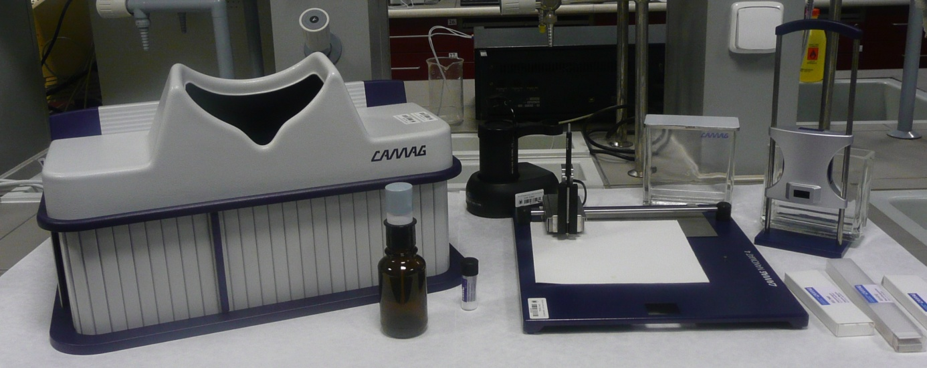

Obr. 68.3: Příklad uspořádání HPTLC sady od společnosti CAMAG

6.6. KVANTITATIVNÍ STANOVENÍ BARVIVA – ZELEŇ BRILANTNÍ

Zeleň brilantní patří mezi triarylmethanová barviva, je rozpustná ve vodě a v ethanolu. Tvoří drobné lesklé krystaly. V roztoku má velmi intenzivní zelenou barvu, využívá se k barvení tkanin. Dále je využívána jako antiseptikum, desinfekce a pro barvení erytrocytů v laboratorní praxi.
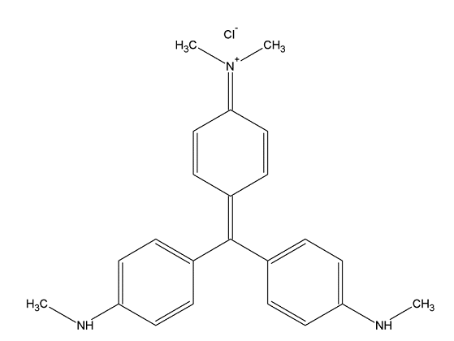

Obr.6.4. Strukturní vzorec zeleně brilantní

Pro kvantitativní vyhodnocení chromatogramů se využívá denzitometru (skeneru) a vhodného programu, který skvrny převede na píky odečtením intenzity jejich jasu. Plocha píku odpovídá obsahu dané látky.
Základní pojmy používané při práci se skenerem a vyhodnocovacím programem:
- Pixel – nejmenší jednotka obrazové informace, která označuje jeden bod digitálního obrazu
- Bit – základní jednotka informace, nabývá pouze jedné ze dvou hodnot
- Byte – jednotka informace o velikosti osmi bitů
- Barevná (bitová) hloubka – označuje počet bitů pro uložení jednotlivého barevného kanálu v jednom pixelu. Se vzrůstající bitovou hloubkou se zvětšuje škála barev, ale také paměťová náročnost.
- Rozlišení – udává hustotu obrazové informace, vyjadřuje se v jednotkách dpi. Hodnota dpi udává, kolik pixelů se vyskytuje v délce odpovídající jednomu palci (2,54 cm), zkratka vychází z anglického „dots per inch“.
- Jas – koresponduje se svítivostí pixelu. V případě, že je pixel černý, jas nabývá hodnoty 0, v případě pixelu bílého závisí jeho hodnota na bitové hloubce, například pokud je použita bitová hloubka 8, je maximální hodnota jasu 256.

6.6.1. PŘÍPRAVNÉ PRÁCE

Pro stanovení připravíme 5 ml roztoku organického barviva (zeleně brilantní) o koncentraci 0,4 g∙l⁻¹. Následným ředěním tohoto roztoku připravíme sadu kalibračních roztoků o koncentracích 0,05; 0,1; 0,2; 0,25; 0,3 a 0,4 g∙l⁻¹. Pro analýzu je dostatečné množství každého roztoku 1 ml.

Na TLC desce typu Polygram®SIL G/UV o rozměrech 40 × 80 mm naznačíme přibližně 1,5 cm od spodního okraje tužkou startovní linii, kterou rozdělíme tak, aby na ni bylo možné rovnoměrně nadávkovat šest roztoků

Do tlustostěnné vyvíjecí nádoby připravíme 5 ml mobilní fáze. Mobilní fází je směs n-propanolu a vody v objemovém poměru 9 : 1.Vyvíjecí nádobu přikryjeme víkem a necháme nasytit parami mobilní fáze.

6.6.2. PROVEDENÍ ANALÝZY

Na TLC desku se pomocí mikrostříkačky nanáší velmi malé množství vzorku (μl) rozpuštěného v těkavém rozpouštědle, který je po dostatečném zaschnutí a následném vložení do vyvíjecí nádoby unášen mobilní fází.
Na startovní linii TLC desky Polygram nadávkujeme pomocí mikrostříkačky (např. Hamilton) po 1 μl připravených roztoků o koncentracích 0,05; 0,1; 0,2; 0,25; 0,3 a 0,4 g∙l⁻¹ zeleně brilantní, posledním dávkovaným roztokem bude vzorek o neznámé koncentraci. TLC desku umístíme na cca 5 minut do sušárny vyhřáté na teplotu 60 ºC.

POZOR!!!
Dávkování roztoků je jedním z nejdůležitějších kroků celého stanovení, proto musíme dbát na pečlivost při odměřování objemů a obzvlášť na nutnost nadávkovat roztok tak, aby se vytvořila skvrna s co nejmenším průměrem. Po nadávkování roztoků musíme nechat TLC desku důkladně uschnout. Po uschnutí ji vložíme do vyvíjecí nádoby a necháme mobilní fázi vzlínat dostatečnou dobu.
Při tomto stanovení jde především o kvantitativní vyhodnocení jedné látky, nikoliv o separaci několika látek, proto analýzu ukončíme, jakmile se skvrny dostanou do vzdálenosti 2 až 3 centimetrů od startovní linie. TLC desku vyjmeme a necháme uschnout.

6.6.3. SKENOVÁNÍ TLC DESKY

Před vložením TLC desky do skeneru zkontrolujeme a případně zajistíme čistotu jeho skel.
TLC desku vkládáme k jedné ze stran skeneru, abychom zajistili skenování ve směru rovnoběžném či kolmém k pohybu mobilní fáze.

- Spustíme program IrfanView a v nabídce „Soubor“ zvolíme možnost “Získat / Dávkové skenování“.

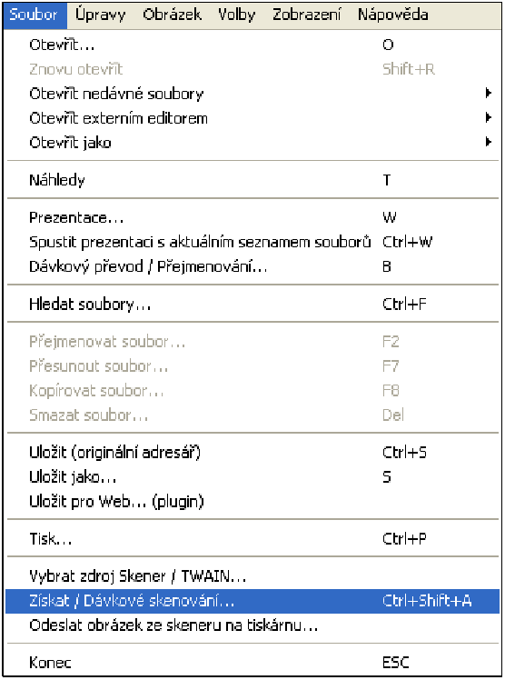

- V následujícím okně zvolíme možnost „Jednotlivý obrázek“ a potvrdíme stisknutím „OK“.
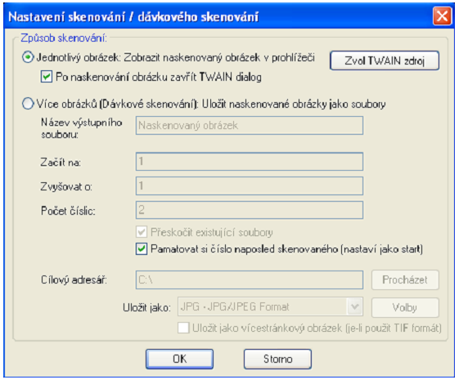

- Skener nyní automaticky vytvoří náhled, ve kterém označíme oblast TLC desky, nastavíme parametry skenování na „Barevný foto“, rozlišení na hodnotu 300 dpi a stiskem tlačítka „Skenovat“ skenování provedeme.

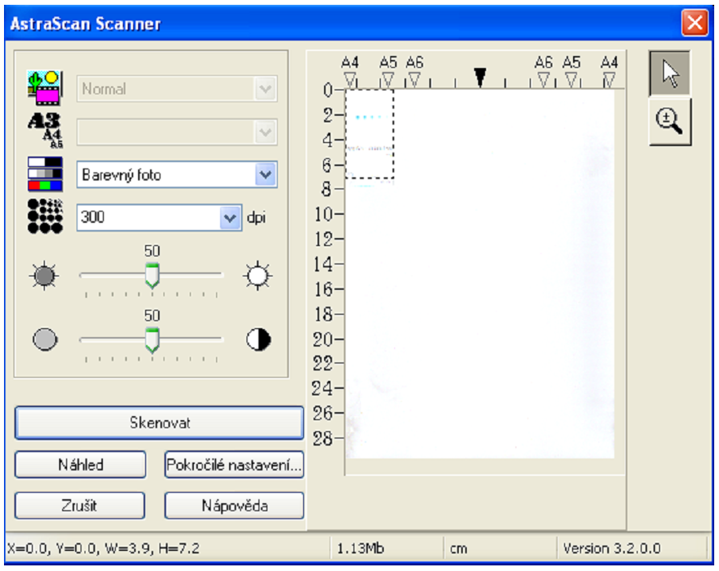

- Zobrazí se sken, který volbou možnosti „Uložit jako“ v nabídce „Soubor“ uložíme do příslušné složky ve formátu typu .TIF.
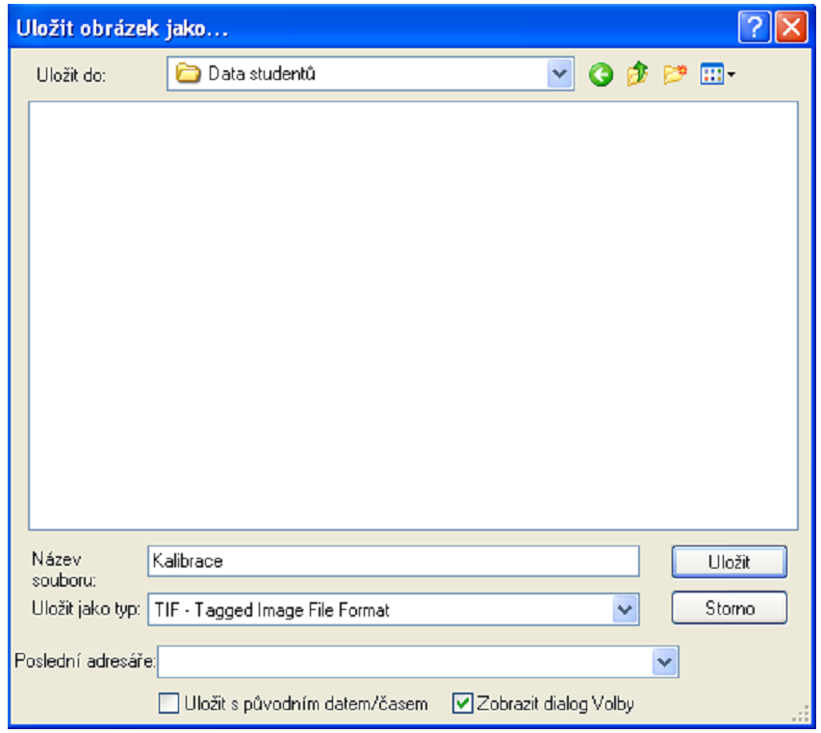

6.6.4. VYHODNOCENÍ SKENU TLC DESKY

- Spustíme program ScanQuant, klikneme na „Load image“ a vybereme požadovaný sken.

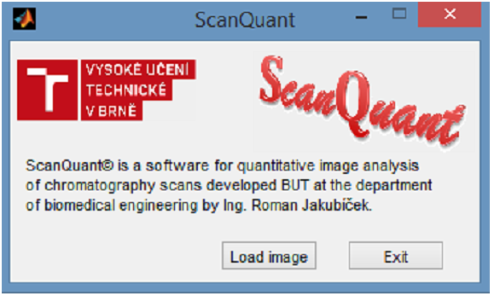

- Zvolíme, zda chceme sken zpracovávat ve stupních šedi (Grayscale) nebo barevně (RGB). V této úloze zpracujeme sken oběma způsoby.

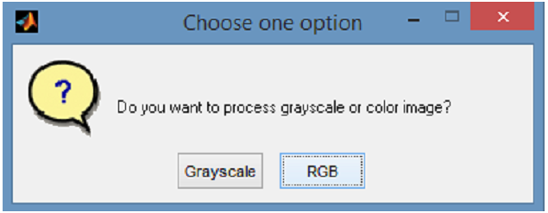

- Označíme oblast, ve které se vyskytuje TLC deska, dvojklikem do této oblasti výběr potvrdíme.

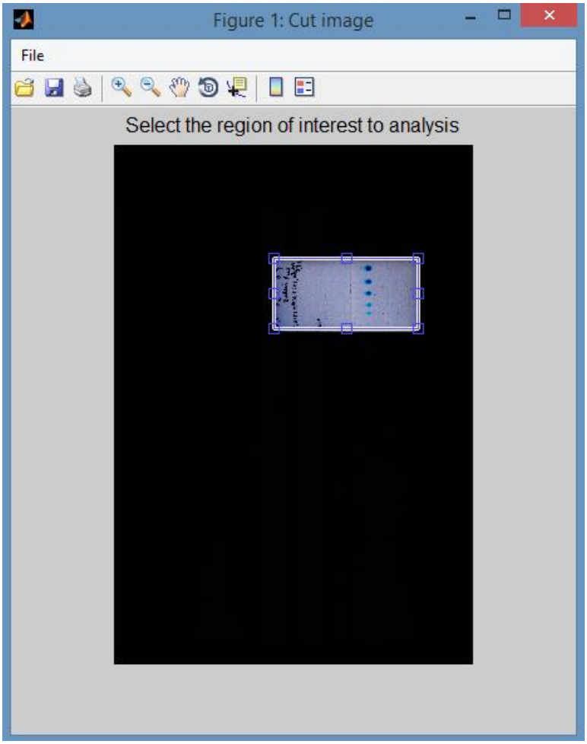

- Kliknutím na střed skvrny označíme tu, kterou chceme analyzovat.

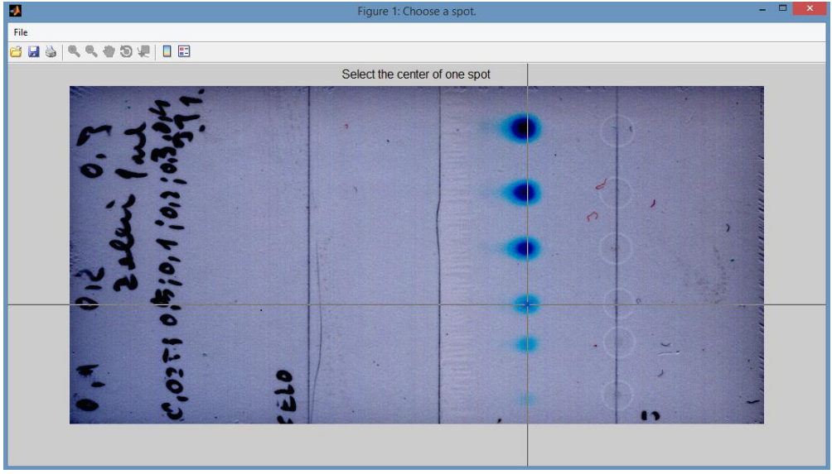

- Výběrem „Horizontaly“ zvolíme, že chceme analyzovat ve směru horizontálním, v případě, že potřebujeme analyzovat ve směru vertikálním, vybereme „Verticaly“. V této úloze volíme směr tak, aby byl shodný se směrem pohybu mobilní fáze.

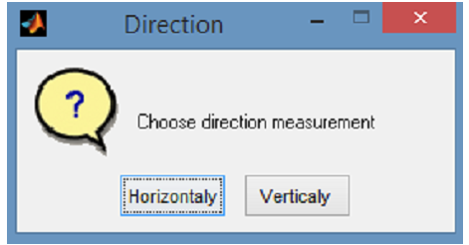

- Nyní program odečte hodnoty jasu barevných kanálů pro jednotlivé pixely ve zvolené linii a zobrazí je graficky. Na horizontální ose je vynesen index pixelu, na vertikální ose jsou hodnoty jasu jednotlivých barevných kanálů.
Pík odpovídající označené skvrně je v grafu označen křížkem nad vrcholem.
Označíme hranice píku - Jedním kliknutím označíme začátek, druhým konec.

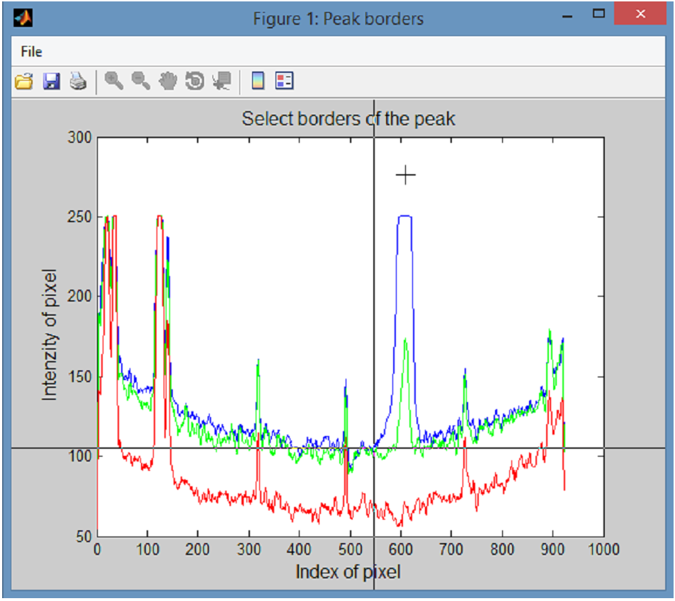

- Chceme-li spočítat retenční faktor, zvolíme v dalším okně „Yes“, v opačném případě „No“. V rámci této úlohy retenční faktor spočítáme a uvedeme do protokolu.

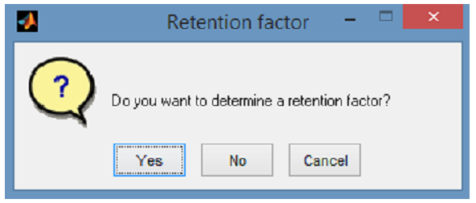

- V případě určování retenčního faktoru jedním kliknutím označíme pozici startovní linie, druhým místo, kam doputovala mobilní fáze.

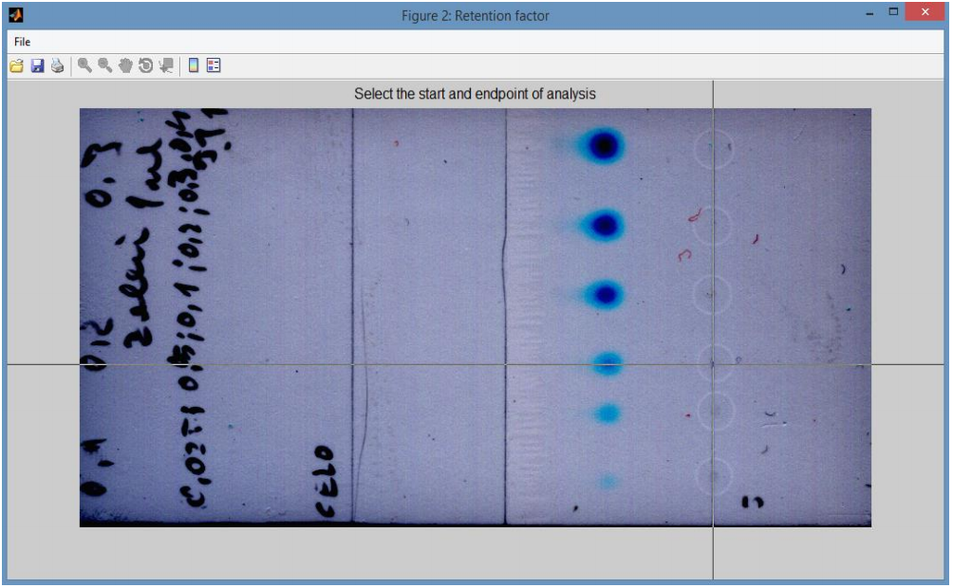

- Pokud chceme analyzovat další skvrnu, stiskneme v následujícím okně „Yes“ a opakujeme postup od označení středu skvrny. V opačném případě stiskneme tlačítko „No“, pojmenujeme soubor s výstupními daty a zvolíme, kam jej uložit.
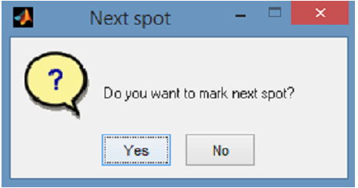

- Nahrajeme další sken zvolením „New image“ nebo program ukončíme pomocí tlačítka „Close“.

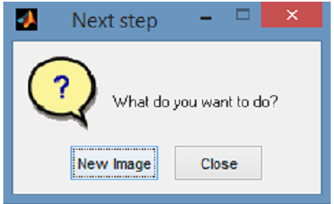

Výstupem analýzy je soubor ve formátu .xlsx.

Při analýze v režimu RGB vypadá následovně – každá analýza je uložena na samostatném listu:
- Ve sloupci A – hodnoty jasu kanálu R
- Ve sloupci B – hodnoty jasu kanálu G
- Ve sloupci C – hodnoty jasu kanálu B
- Ve sloupci D – obsahy ploch pod křivkami v pořadí R, G, B
- Ve sloupci E – retenční faktor příslušné látky

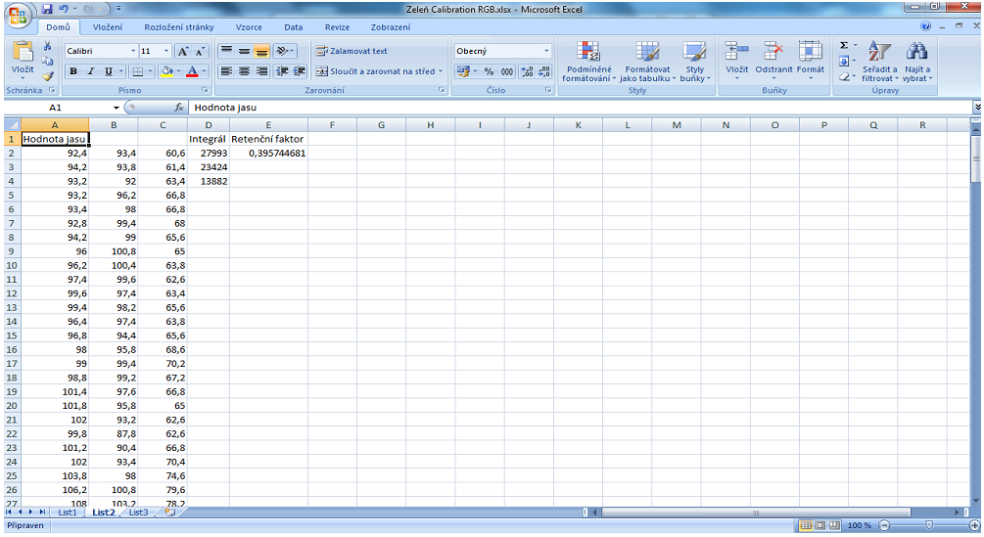

V případě analýzy v režimu Grayscale je výstup následující:
- Ve sloupci A – hodnoty jasu šedi
- Ve sloupci B – obsah plochy pod křivkou
- Ve sloupci C – retenční faktor příslušné látky

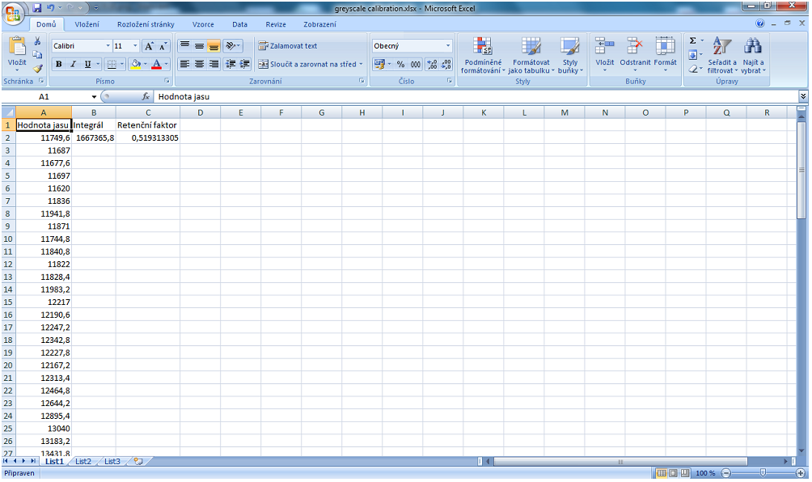

Každou skvrnu analyzujeme 3× v režimu RGB a 3× v režimu Grayscale, a to z důvodu subjektivního označení středu skvrny a hranic píku.

6.7. VYHODNOCENÍ

- Identifikujeme jednotlivá syntetická barviva ve vzorku pomocí vypočtených retenčních faktorů. Přiložíme jednotlivé zkopírované chromatogramy s popisem. Porovnáme a zdůvodníme separační chování analyzovaných látek v jednotlivých vyvíjecích soustavách, diskutujeme zádrž stanovovaných látek v závislosti na jejich struktuře, zvoleném separačním systému, polaritě atd.

- Identifikujeme jednotlivá potravinářská barviva ve vzorku pomocí vypočtených retenčních faktorů. Přiložíme jednotlivé zkopírované chromatogramy s popisem. Porovnáme a zdůvodníme separační chování analyzovaných látek v jednotlivých vyvíjecích soustavách, diskutujeme zádrž stanovovaných látek v závislosti na jejich struktuře, zvoleném separačním systému, polaritě atd.

- Identifikujeme jednotlivá rostlinná barviva ve vzorku pomocí vypočtených retenčních faktorů. Přiložíme jednotlivé zkopírované chromatogramy s popisem. Porovnáme a zdůvodníme separační chování analyzovaných látek v jednotlivých vyvíjecích soustavách, diskutujeme zádrž stanovovaných látek v závislosti na jejich struktuře, zvoleném separačním systému atd.

- Kvantitativně vyhodnotíme analýzu brilantní zeleně. Analýzu provedeme v režimu RGB a Grayscale, výsledky mezi sebou porovnáme, uvedeme retenční faktor včetně intervalu spolehlivosti. Ze získaných dat sestavíme kalibrační přímku závislosti obsahu plochy pod křivkou (při RGB režimu uvažujeme sumu obsahů všech tří ploch) na koncentraci zeleně brilantní. Z rovnice kalibrační přímky vypočítáme obsah zeleně brilantní v neznámém vzorku včetně intervalu spolehlivosti.

